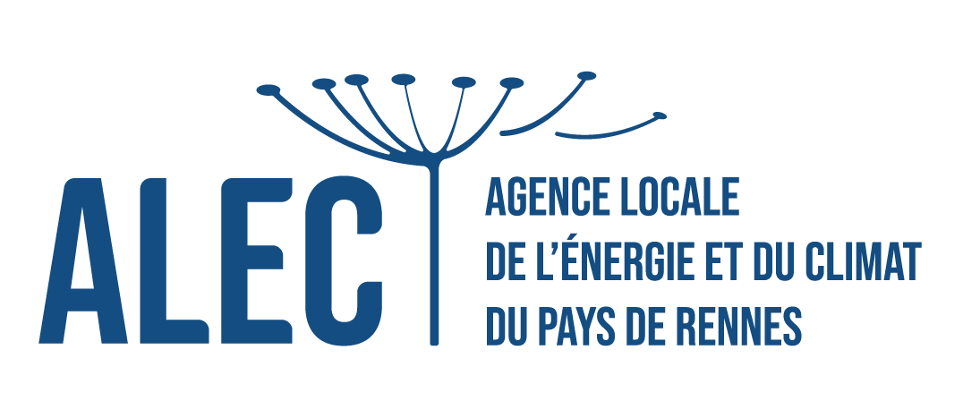
25/01/2022

Communiqué de presse
Les résultats du Grand Défi Energie et Eau 2021 enfin dévoilés !
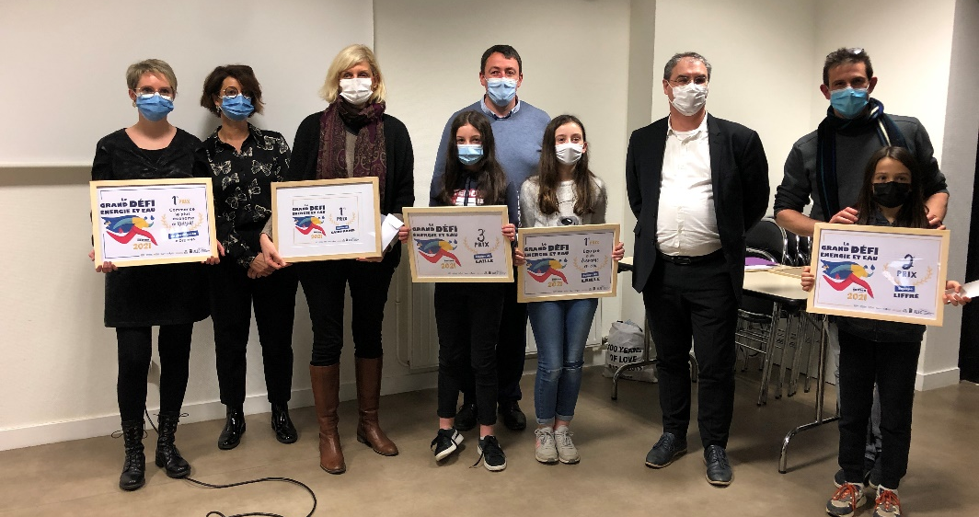

Du 28 novembre au 12 décembre 2021, 14 communes engagées en équipe avec 107 familles, 30 bâtiments publics, 18 commerces ont participé au Grand Défi Energie et Eau 2021 organisé par l’Agence locale de l’énergie et du climat du Pays de Rennes et ses partenaires. Pendant 2 semaines, les équipes participantes ont fait la chasse aux économies d’eau et d’énergie. Découvrez les résultats et les lauréats.
4 communes récompensées
Le mardi 25 janvier 2022, les participants se sont réunis pour la soirée de clôture. Autour d’un quiz convivial et de témoignages de participants, les résultats ont été dévoilés. Cette année, Saint-Armel remporte le prix de l’équipe la plus économe, elle arrive donc à la 1e place avec 25 % d’économies réalisées*. L’équipe de Liffré arrive à la seconde place avec 17 % d’économies réalisées. Laillé occupe quant à elle la 3e place du podium avec 16 % d’économies réalisées. Au total, c’est 5 356 kWh et 51 061 litres d’eau économisés par ces 3 lauréats.
L’équipe lauréate pourra profiter d’une animation « Observer la nature » offerte par notre partenaire Enedis. Les 3 équipes lauréates récompensées par l’ALEC du Pays de Rennes pourront profiter d’un atelier Fresque du Climat, des animations idéales pour poursuivre leurs engagements !
*par rapport aux consommations initiales relevées avant le défi.

1er prix – Saint-Armel  25 % d’économies réalisées  Composition équipe :  Ecole primaire Les Boscheux, Epicerie les Halles de Saint-Armel, Armeligne Coiffure, 5 foyers | 2e prix – Liffré  17 % d’économies réalisées  Composition équipe :  Centre technique municipal, Ecole maternelle Robert Desnos, Ecole élementaire Jules Ferry-Jacques Prévert, Epicerie Tous O’ Marché, 10 foyers | 3e prix – Laillé  16 % d’économies réalisées  Composition équipe :  Mairie,  Ecole Elementaire Leonard de Vinci, Complexe l’Archipel, Fleuriste Tourbillon Floral, Restaurant La Table du 6, 8 foyers
Les commerces, bâtiments, foyers les plus économes
Parmi les 18 commerces, les 107 foyers et les 30 bâtiments communaux engagés, les plus économes en énergie et en eau ont été récompensés. Voici les résultats :
- Commerce le plus économe en eau : Armeligne Coiffure à Saint-Armel avec 18 % d’économies
- Commerce le plus économe en électricité : Salon de coiffure Un autre salon à Orgères avec 28 % d’économies
- Foyers les plus économes : Equipe de Saint-Armel avec 29 % d’économies
- Bâtiments publics les plus économes : Equipe de Laillé avec 15 % d’économies

67 419 litres économisés et un prix spécial économies d’eau
Cette année encore, les économies d’eau ont été au rendez-vous et les résultats sont très positifs avec 67 419 litres d’eau économisés au total soit l’équivalent de 385 bains (d’environ 170 litres) ! Mention spéciale pour l’équipe de Laillé a nouveau lauréate qui a diminué ses consommations d’eau de 21 %.

Le Grand Défi Energie et Eau : une action collective pour la planète !
Encore une fois, c’est bien en équipe que les élus, les habitants mais aussi les commerçants se sont mobilisés pour le grand défi énergie et eau. En agissant tous ensemble, ils ont réussi à agir collectivement pour faire des économies, réduire les factures d’énergie et d’eau, prendre soin de l’environnement. Avec ce défi et son parcours d’animations d’accompagnement au changement l’ALEC du Pays de Rennes permet à chacun de s’impliquer dans la transition énergétique et environnementale du territoire. Ensemble, agissons pour mieux vivre aujourd’hui et demain !

En savoir + :
Pour plus de renseignements, vous pouvez contacter l’Agence Locale de l’Energie et du Climat du Pays de Rennes au 02 99 35 23 50, par mail grand-defi-energie-eau@alec-rennes.org ou vous rendre sur : www.alec-rennes.org
L’ALEC du Pays de Rennes

L’agence locale de l’énergie et du climat du Pays de Rennes est une association libre et indépendante dont les adhérents sont des collectivités locales, des entreprises et des associations qui s’engagent sur un chemin de sobriété, d’efficacité énergétique et de développement des énergies renouvelables.

Elle donne envie d’agir aux citoyens, collectivités et professionnels en les aidant à comprendre et à intégrer les enjeux énergétiques et climatiques dans leurs projets !

S’adapter et trouver des solutions face au changement climatique, maîtriser et diminuer les consommations d’énergie et d’eau, accompagner la rénovation énergétique performante, faire fleurir les énergies renouvelables, encourager la mobilité douce, réduire les impacts liés au numérique…et encore d’autres chemins et actions à explorer à ses côtés pour construire un monde durable aujourd’hui et demain.

Pour obtenir des informations et des conseils personnalisés, ou encore participer à une de ses animations, contactez l’association au 02 99 352 350 ou par email à contact@alec-rennes.org. Pour en savoir plus, rendez-vous sur : www.alec-rennes.org. Rejoignez l’ALEC sur les réseaux sociaux : www.alec-rennes.org – Twitter : @ALEC_Rennes – Facebook : @alecrennes – Instagram : @alec_rennes

Le programme Grand Défi Energie et Eau

Proposé par l’ALEC du Pays de Rennes, le programme Grand Défi Energie et Eau permet de montrer qu’en agissant tous ensemble, nous pouvons relever un défi à la fois énergétique et climatique et contribuer à la transition énergétique du territoire.

Organisé depuis plus de 10 ans, ce défi convivial évolue au fil du temps mais chaque année son objectif reste le même : réaliser un maximum d’économies d’énergies et d’eau en modifiant simplement quelques gestes et pratiques du quotidien.

Cette année, le financement de ce programme est assuré en grande partie par nos partenaires fortement engagés dans la transition énergétique du territoire : Enedis, GRDF, le SDE35, la Collectivité Eau du Bassin Rennais, Rennes Métropole, la Communauté de communes du Val d’Ille-Aubigné, Liffré-Cormier Communauté et la ville de Rennes.

